Классный час «Умей ценить настоящее»
Автор: Гумбатова Галина Анатольевна, педагог-психолог,
МОБУ средняя общеобразовательная школа № 38, г. Таганрог

Цели:
- Развитие самосознания и способностей к самоанализу для предупреждения возникновения острых внутриличностных кризисов у подростков, формирование и принятие позитивных жизненных целей.
Задачи:
- Развитие интереса к себе, формирование стремления разобраться в своих чувствах, эмоциях, переживаниях, поступках;
- Обучение подростков приемам снятия психоэмоционального напряжения, утомления, предупреждения негативных эмоций;
- Помочь учащимся сформировать свое отношение к ценностям жизни;
- Утвердить понимание, что жизнь – бесценный дар.
Целевая аудитория: подростки в возрасте 12-17 лет.
Пространственно-временные условия: мероприятие рассчитано на 65 минут.

Сценарий классного часа
Ведущий: «Здравствуйте, ребята. Тема нашего классного часа «Умей ценить настоящее», на котором мы попытаемся обратиться к своим чувствам, проанализируем свое отношение к ценностям жизни.»
- Игра «Оцени свою работоспособность» (5 минут)
Цель: снятие психологического и физического барьеров.
Ведущий: «Давайте начнем с оценки своей работоспособности. Каждый из вас оценит свою работоспособность в данный момент по пятибалльной шкале. Например: «Я чувствую себя на три балла, потому что сегодня не выспался», «Я чувствую себя на пять баллов, потому что получил хорошую оценку».
Спасибо, я вижу настроение у Вас разное. Предлагаю провести небольшую разминку для поднятия тонуса.»
- Упражнение «Антоним» (10 минут)
Участники становятся в круг. Ведущий кидает мяч любому участнику и называет какое-нибудь состояние или чувство. Участник, поймавший мяч, называет антоним, то есть противоположное чувство или состояние (например: грустные – веселый). Далее, он бросает мяч следующему участнику, называя другое состояние или чувство. Поймавший мяч, отвечает антоним и так далее (добрый – злой, уверенный – неуверенный, неуравновешенный – уравновешенный и так далее).
Ведущий: «Все молодцы! Ребята, а теперь я попрошу вас сесть на свои места и продолжим наш классный час.»
Участники рассаживаются по своим местам.
Ведущий: «Каждому из нас природа подарила бесценный дар – жизнь. Мы редко над этим задумываемся. День за днем, за часом час. А радость и ощущение полноты жизни мы обычно связываем с внешними проявлениями и обстоятельствами. Например: что-то нам подарили или чего-то нас лишили. Чему-то мы обрадовались или что-то нас огорчило. Ребята, я попрошу вас попробовать определить, что же вас может огорчить, ответив на вопросы предлагаемой анкеты.»
- Анкета №1 [приложение 1]
- Что тебя может разозлить?
- Какие слова для тебя самые обидные?
- Что ты чувствуешь в состоянии гнева?
- Как ты себя ведешь, когда злишься?
Ведущий: «Кто хочет озвучить свои ответы?» Желающие зачитывают свои ответы.
- Упражнение «Облака» (5 минут) [приложение 2]
Ведущий: « Бывает мы оказываемся в какой-то ситуации, когда на душе плохо, а может быть обидно и горько. Мы даем волю своим эмоциям, и нам кажется, жизнь тяжела. (Ведущий пишет эту фразу на доске и обводит в круг).
А теперь попробуйте представить разные причины, когда человек попадает в трудную жизненную ситуацию и жизнь кажется невыносимо тяжелой. (Ведущий записывает на доске вокруг круга и обводит, придавая форму в виде облаков.)
Ребята, у многих людей бывает так, что чувствуешь себя одиноким, не понятым другими и от этого как бы внутренне сжимаешься, напрягаешься. Есть приемы, которые помогают людям снять напряжение и расслабиться.»
- Упражнение «Колючка» (10 минут)
Ведущий показывает ученикам приемы эмоциональной разрядки.
Ведущий: «Представьте, что вы – Колючка, которая сжалась от напряжения. Напрягите сейчас мышцы всего тела, рук, ног; высоко поднимите плечи, сильно сожмите кулаки. А теперь расслабьте все части тела. (Повторите 3-5 раз).
Сейчас я покажу вам еще один прием: сделайте очень глубокий вдох, самый глубокий, задержите дыхание на 5-10 секунд. Теперь выдохните весь воздух из легких и с выдохом расслабьтесь, сбросьте напряжение, возвратитесь к нормальному дыханию. Почувствовали ли вы напряжение в груди во время вдоха? Заметили ли вы расслабление после выдоха? Давайте запомним это ощущение и оценим его.»
Упражнение повторяется 4-5 раз. Вдох следует сочетать с напряжением мышц, выдох – с расслаблением.
После выполнения упражнения ведущий спрашивает у ребят об их ощущениях и объясняет, что расслабление (релаксация) лучше всего ощущается после напряжения и способствует восстановлению сил и энергии, а после глубоких вдохов и медленных выдохов человеку всегда становится легче.
- Упражнение «Коллаж герба» (20 минут) [приложение 3]
Ведущий: «Далее я предлагаю вам выполнить упражнение «Коллаж герба». Для этого вы получите листы с основой герба. Но, в начале я хочу напомнить вам, ребята, что с XV века крестоносцы в Европе стали использовать специальные эмблемы для обозначения своего положения в обществе. Люди знатного происхождения гордились своими гербами. Гербы не только обозначали индивидуальность того или иного человека, качества его характера, его успехи и привилегии его семьи, но и говорили о его происхождении. Для распознавания воина щиты покрывали яркими красками (эмалями), украшали деталями. Основой герба служил щит. И не зря: щит – это защита, помощник в трудную минуту. Сегодня каждый из вас сделает для себя герб. Полученные вами основы герба разделены на пять частей:
- В первой вам нужно изобразить то, что вы умеете делать лучше всего;
- Во второй – место, где вы чувствуете себя хорошо: уютно и безопасно;
- В третьей – самое большое свое достижение;
- В четвертой – трех человек, которым вы можете доверять;
- В пятой – напишите три слова, которые хотели бы услышать о себе.
Все это вы можете изобразить с помощью слов, картин, символов, рисунков.
Время работы – 15 минут.»
Участникам дается время на создание собственного герба. По желанию участники рассказывают о том, что у них получилось, начинается обсуждение.
Ведущий: «Каждому из вас нужно помнить, что герб, который вы изготовили, поможет вам:
- Когда вам скучно, вспомнить те дела, которыми вам нравится заниматься;
- Когда одиноко, подумать о тех людях, к которым вы можете прийти и поделиться своими мыслями;
- Стать более уверенным, вспомнив свои достижения и задуматься о том, чего еще вы можете достигнуть;
- Отдохнуть и успокоиться, мысленно представив то место, в котором вам уютно и хорошо;
- Вспомнить и произнести вслух три слова, которые вам хотелось бы слышать о себе, для поддержания духа, в минуты, когда вам горько, обидно, страшно или тревожно.»
- Упражнение «Солнышко» (5 минут) [приложение 4]
Ведущий: «Ребята, давайте вернемся к началу нашего занятия (подходит к доске с записями). Итак, «жизнь тяжела». Заменим слова «жизнь тяжела» на слова «жить здорово» и найдем те события в жизни, которые помогают нам идти вперед. Поверьте, их намного больше. От нашего круга нарисуем много-много линий-лучей, каждый из которых будет олицетворять значимые события нашей жизни, когда жить – здорово.»
Дети называют аргументы, ведущий записывает их на каждом «луче».
Ведущий: «Пусть каждому из вас в жизни светит солнце. Жизнь безгранично щедра. Мы теряем кого-то или что-то, но как много еще остается.
Лучший день – сегодняшний. Будьте же счастливы сегодня! Здесь и сейчас!»
- Окончание рефлексии (10 минут) [приложение 5]
Ведущий: «Ребята, у каждого из вас на столе лежат листочки с незаконченными предложениями. Прошу вас закончить их. Постарайтесь выполнить это задание за пять минут.»
Анкета№2[приложение 6]:
- Сегодня на занятии я понял (а) …
- Меня удивило …
- Я думаю …
- Я хочу …
- Я чувствую …
Ведущий: «На доске лист ватмана с изображением двери. На столах лежат стикеры с изображением «ключиков» и «замочков», - ведущий спрашивает у участников, полезными ли оказались для них полученные знания. – Если сегодняшний классный час для вас был полезным, интересным, то вы, пожалуйста, возьмите ключик. Приклеивая его на изображенную дверь, озвучьте, что для вас было самым интересным и полезным. Приклеивая на дверь замок, отметьте те моменты, вопросы, которые остались для вас непонятны.»
Ведущий: «Всем большое спасибо за работу!»

Использованная литература:
- Альманах психологических тестов, М., 1996.
- Байярд Р. Т., Байярд Д. Ваш беспокойный подросток. М.: Просвещение, 1991.
- Игумнов С. А.. Клиническая психотерапия детей и подростков. Минск, 1999.
- Княжева Н. Л. Развитие эмоционального мира детей. Ярославль, 1996.
- Практическая психология образования. Под ред. Дубровиной И. В. М., 1997.
- Самопонимание, саморазвитие, самовоспитание… Под ред. Дубровиной И. В. М., 1995
- Сизанов А. Н. Психологические игры. Минск, 1993.

Приложение 1.
Анкета №1
- Что тебя может разозлить?
______________________________________________________________________________________________________________________________________________________________________________________________________
- Какие слова для тебя самые обидные?
____________________________________________________________________________________________________________________________________
- Что ты чувствуешь в состоянии гнева?
______________________________________________________________________________________________________________________________________________________________________________________________________
- Как ты себя ведешь, когда злишься?
______________________________________________________________________________________________________________________________________________________________________________________________________

Приложение 3.
Упражнение «Герб»

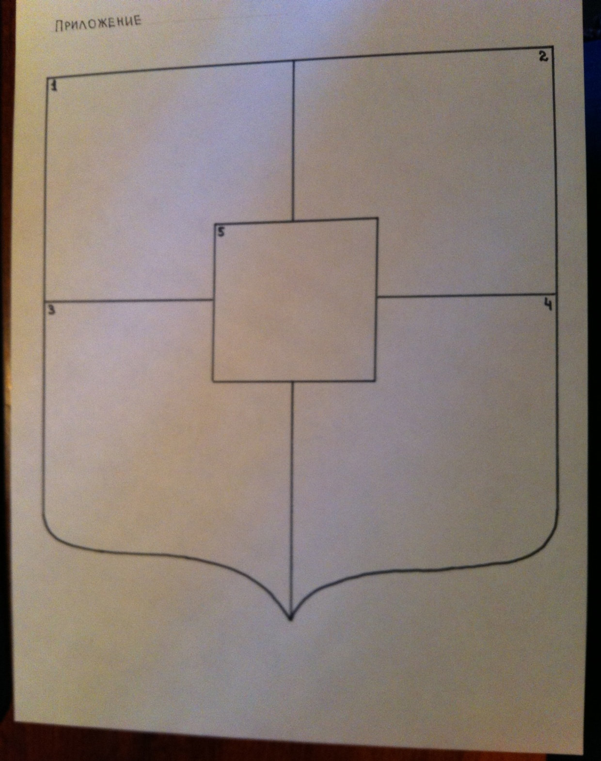

Приложение 5
Рефлексия

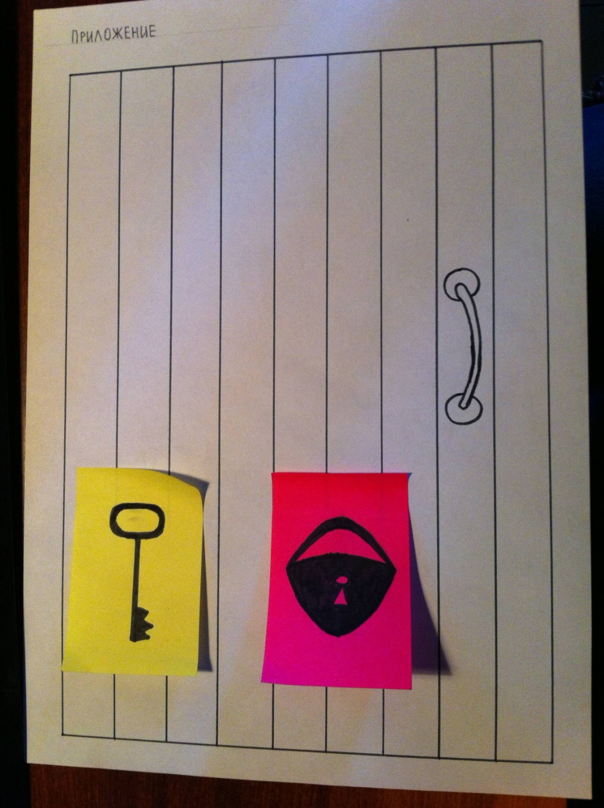

Приложение 6
Анкета №2 «Незавершенные предложения»

- Сегодня на занятии я понял (а) ____________________________________________________________________________________________________________________________________________________________________________________________________________________________________________________
- Меня удивило ____________________________________________________________________________________________________________________________________________________________________________________________________________________________________________________
- Я думаю ____________________________________________________________________________________________________________________________________________________________________________________________________________________________________________________
- Я хочу ____________________________________________________________________________________________________________________________________________________________________________________________________________________________________________________
- Я чувствую ____________________________________________________________________________________________________________________________________________________________________________________________________________________________________________________

